Запишите в тетради число 4.2 и
- Изучите примеры по теме «Зонт» и выполните 28 и 27 вариант из тренировочных вариантов ОГЭ 2022
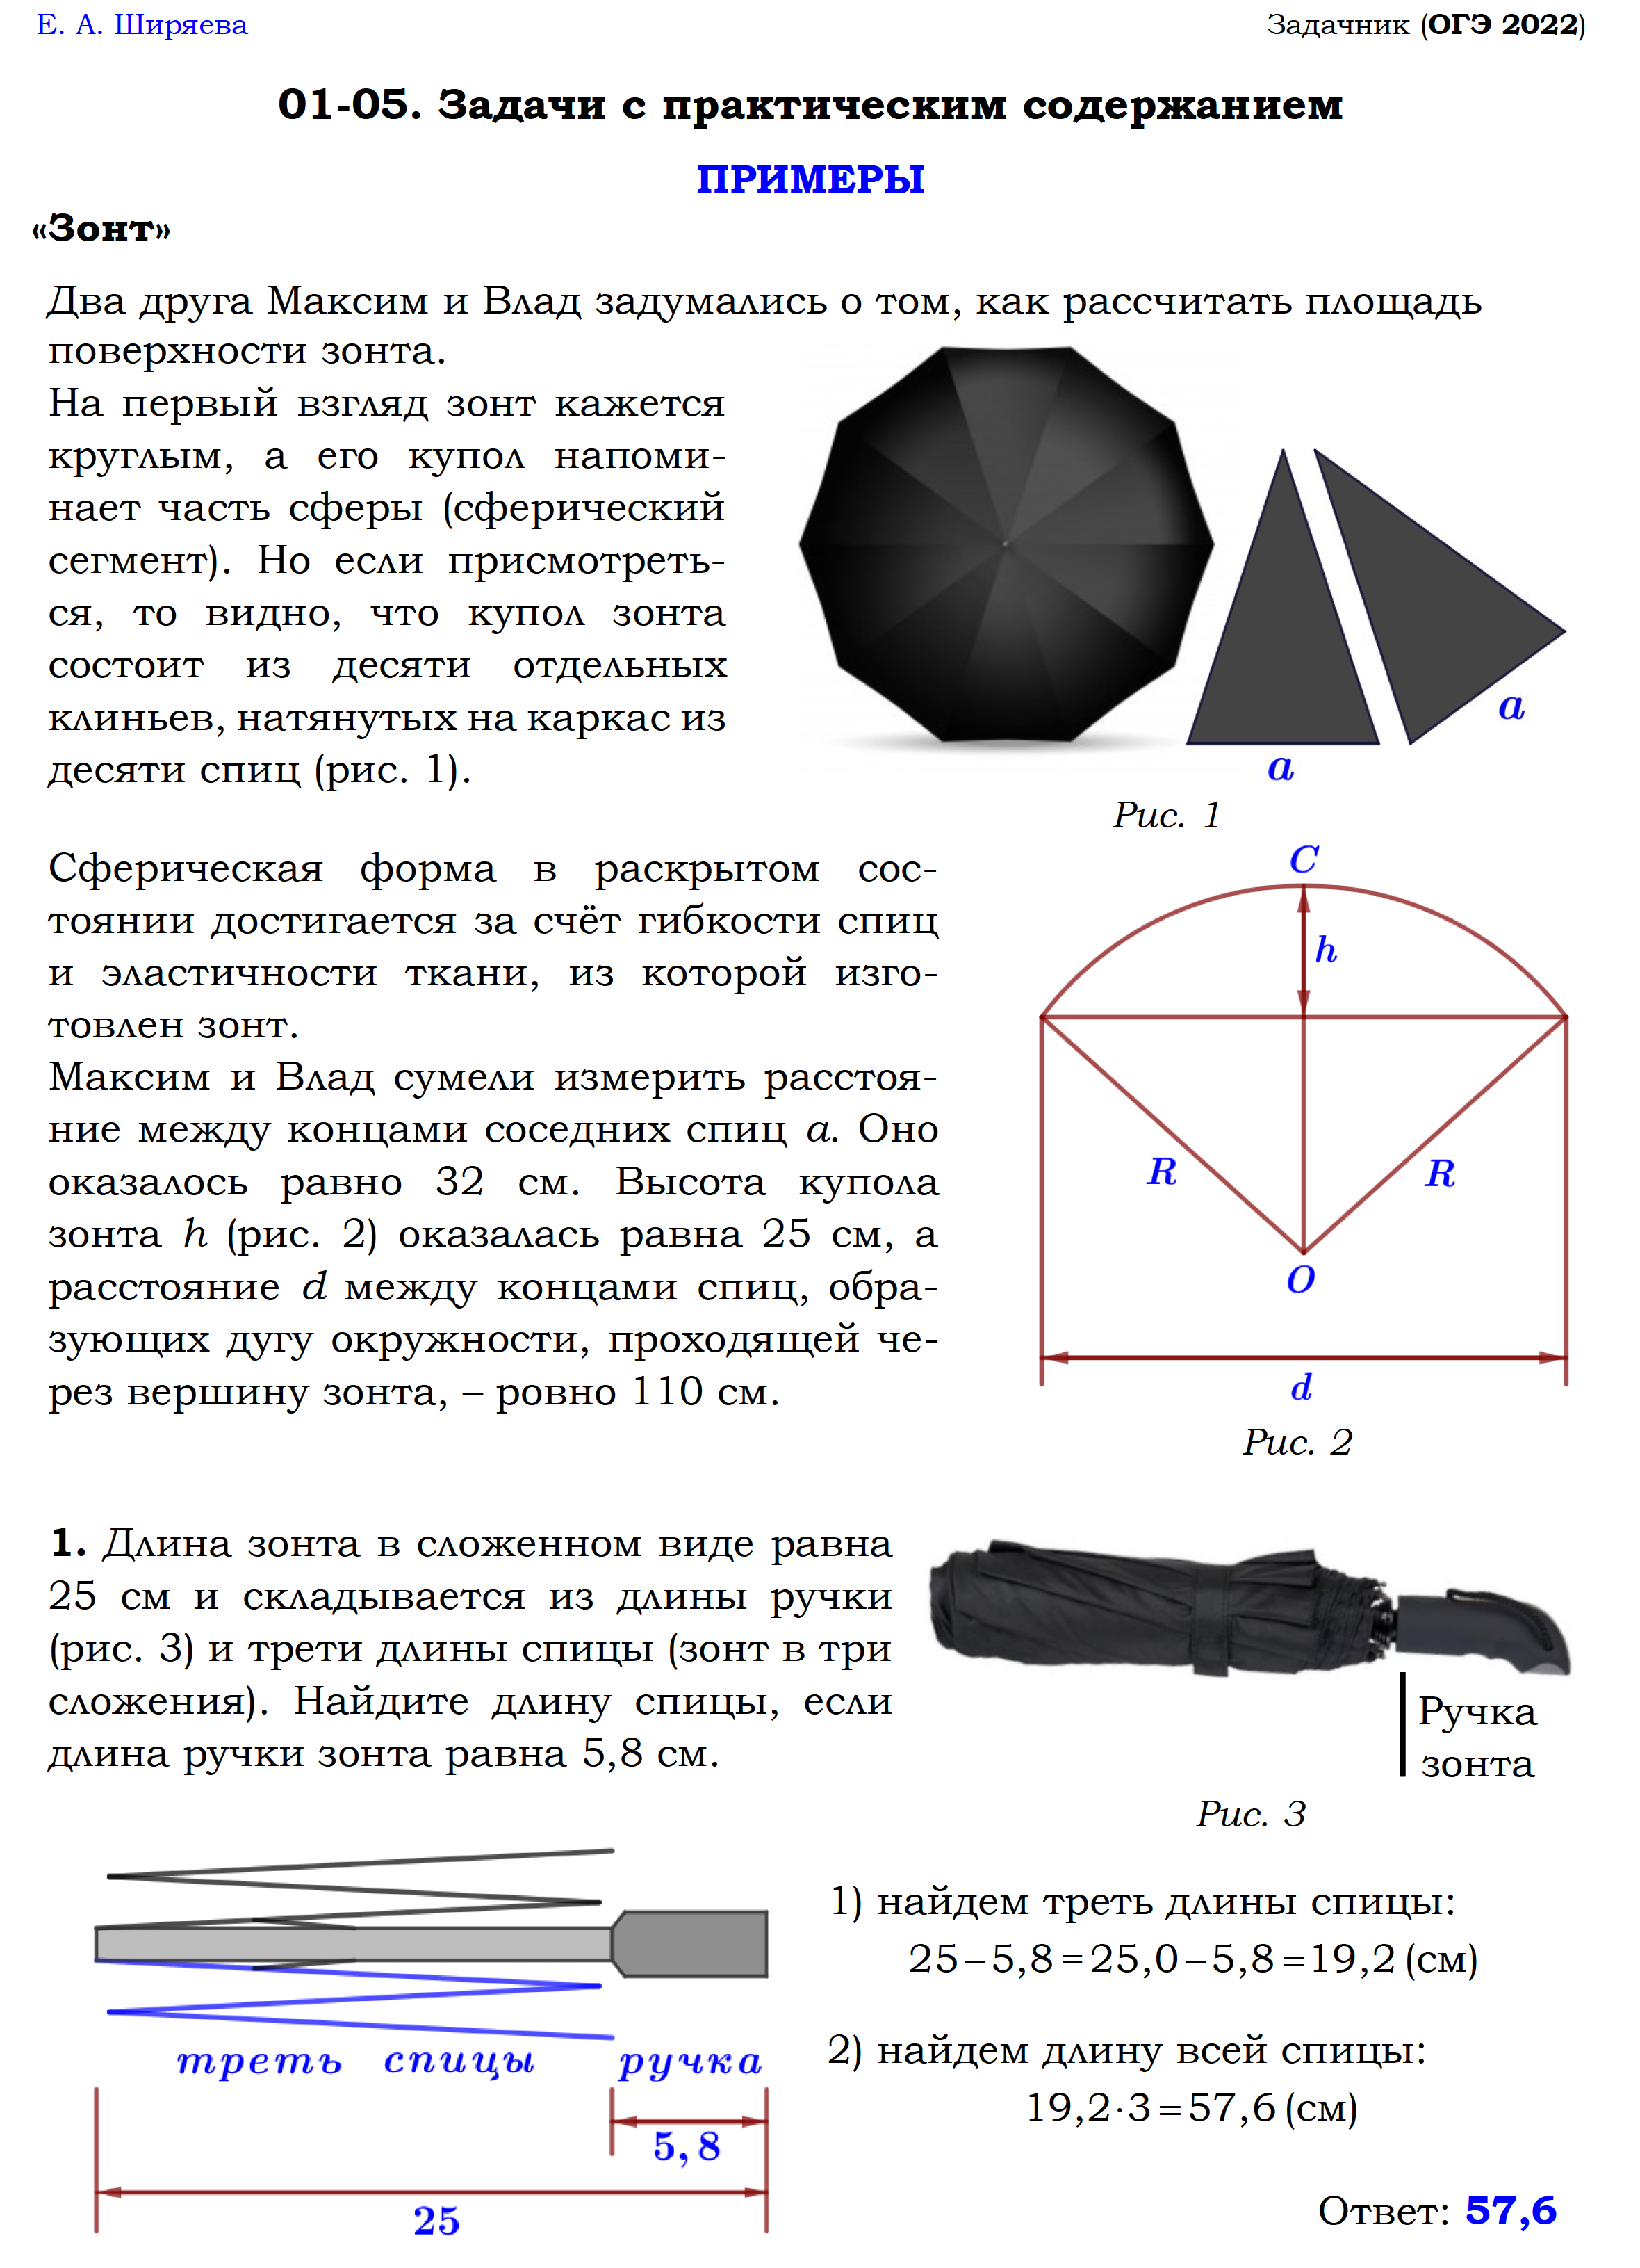
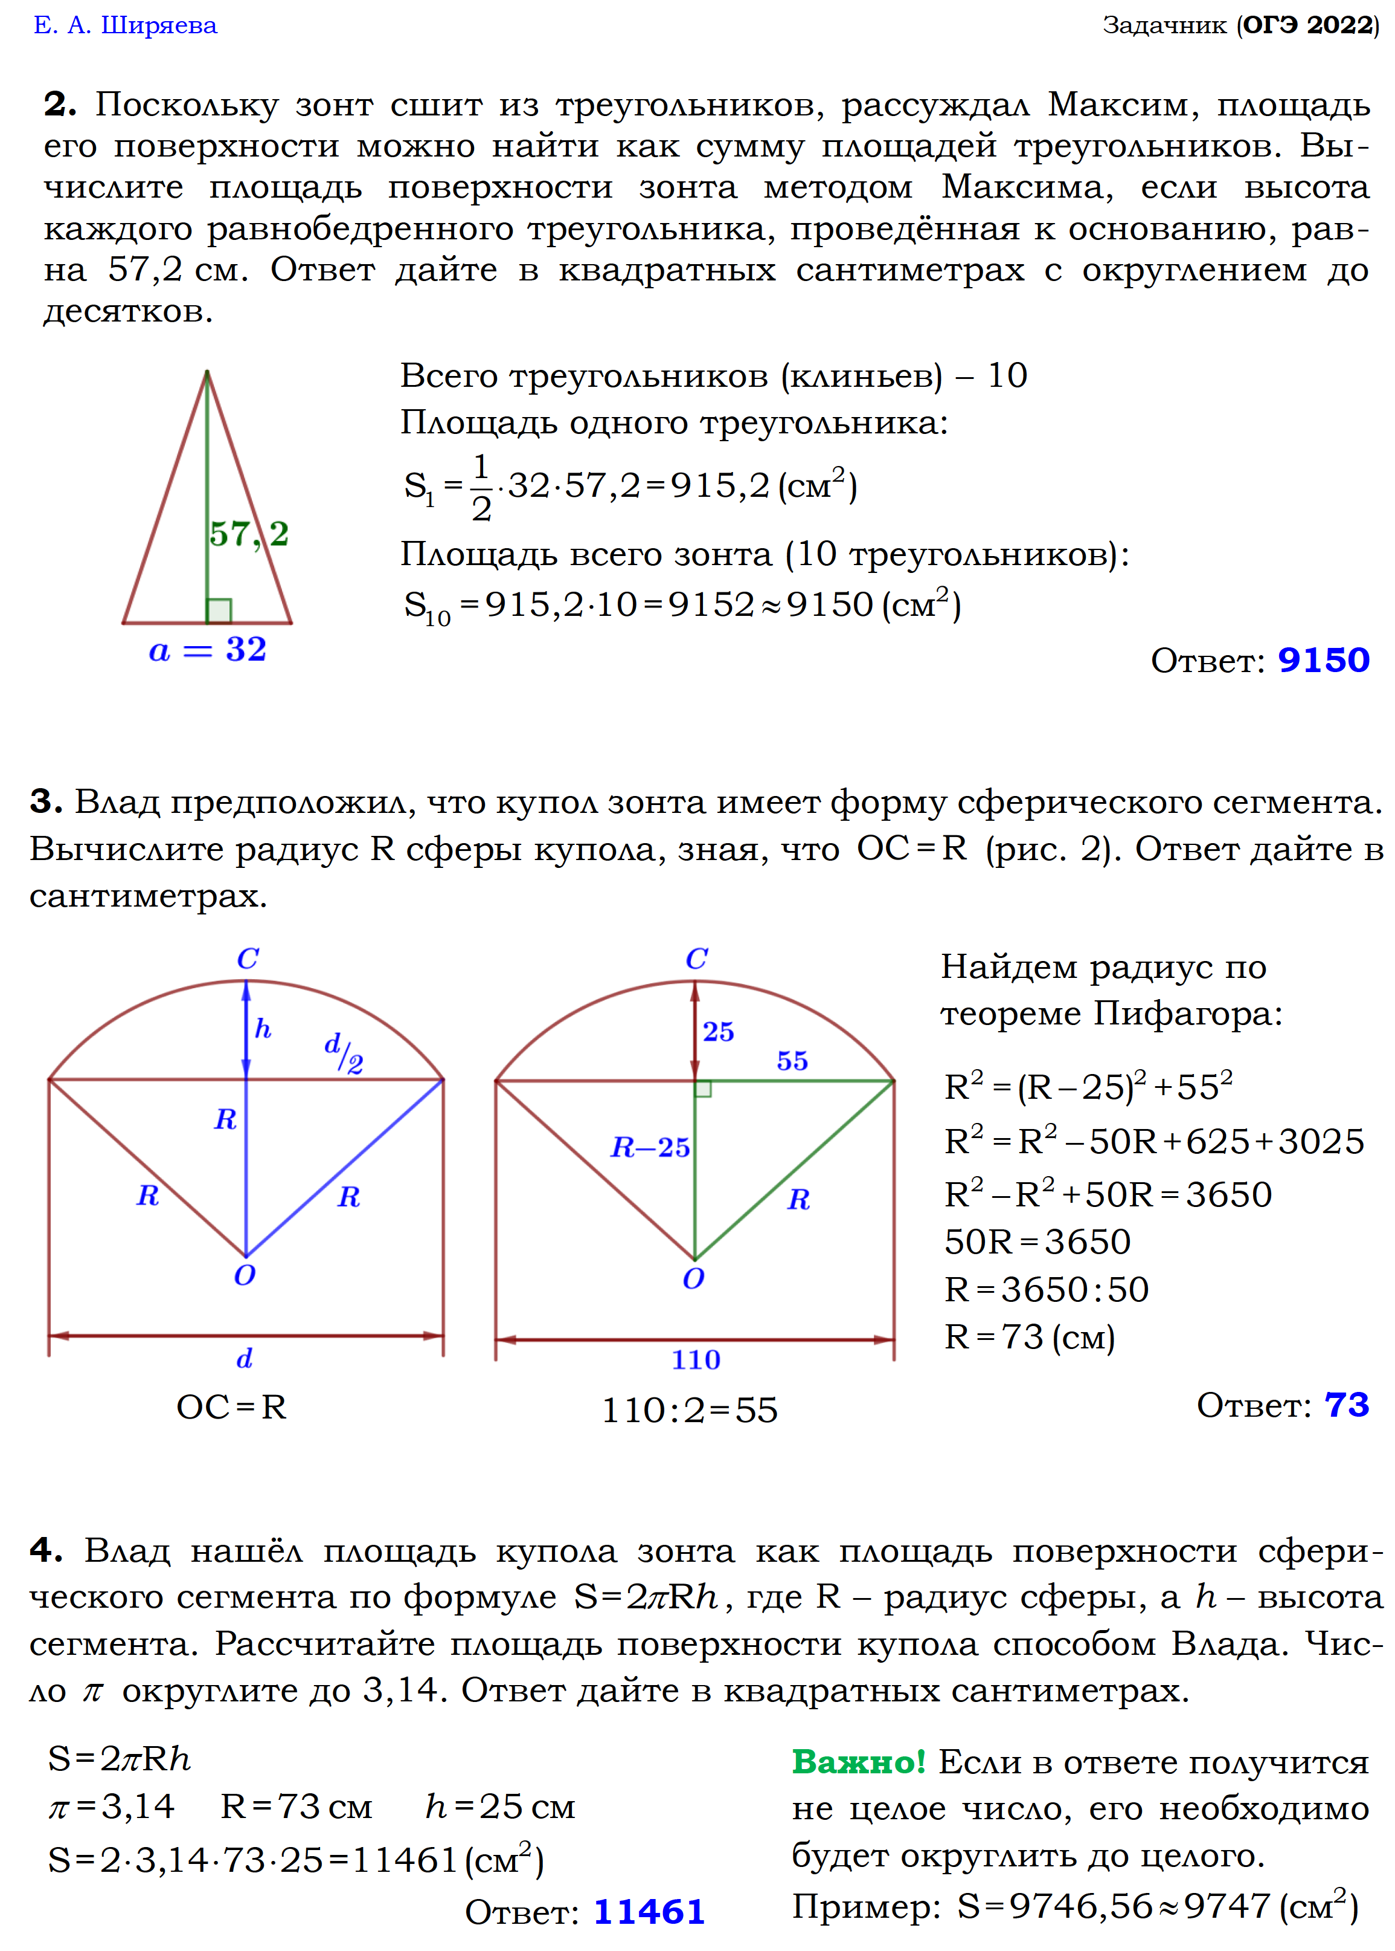

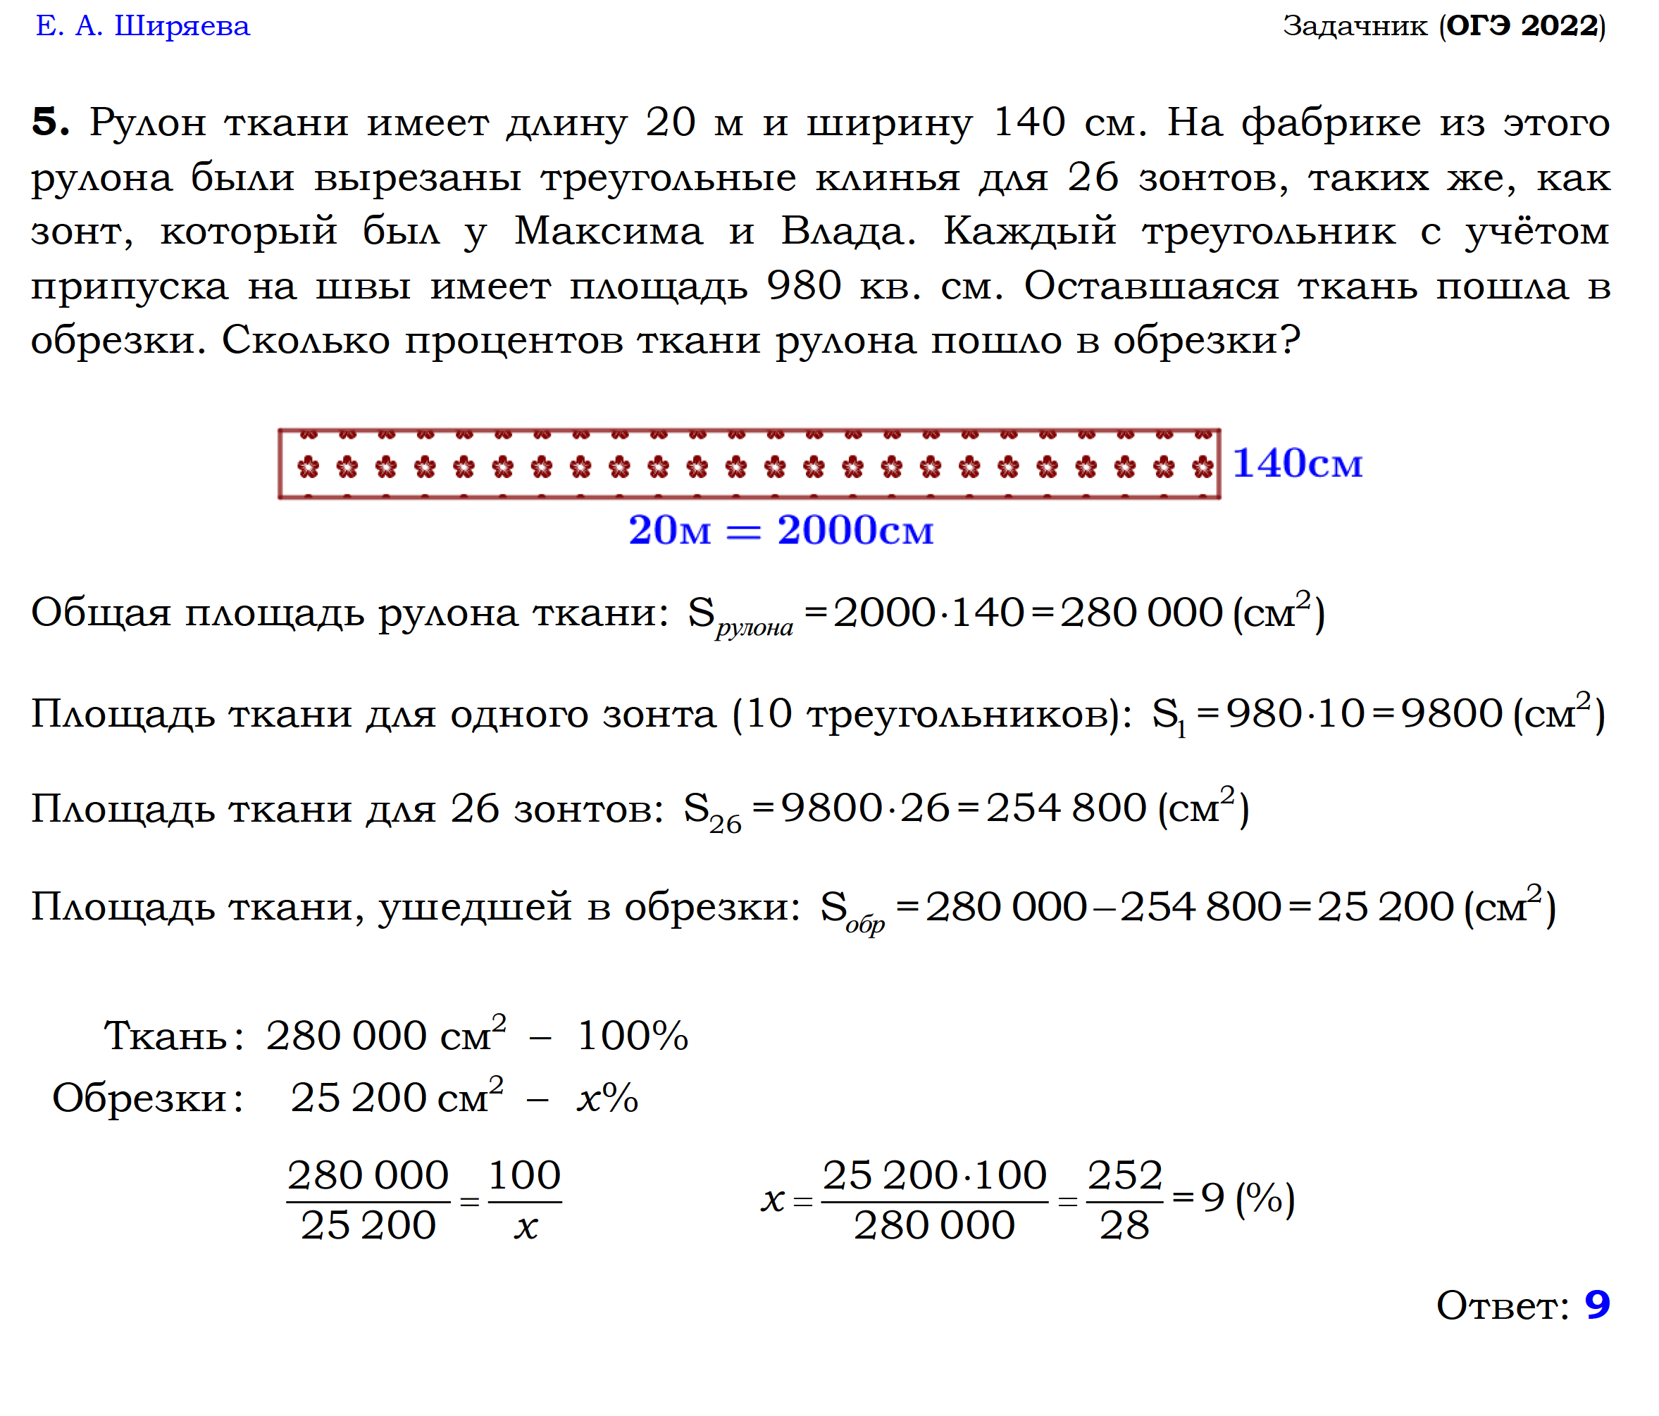
Выполните задания; решение запишите в тетрадь, сфотографируйте и отправьте по почте mvg2756@mail.ru; в теме письма указывайте свою фамилию и класс

